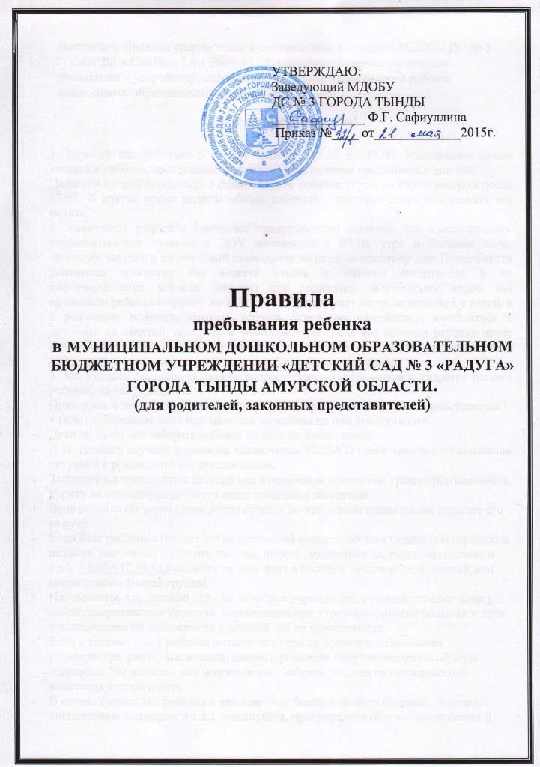

Настоящие Правила разработаны в соответствии с Уставом МДОБУ ДС № 3 Г.ТЫНДЫ и СанПиН 2.4.1.3049-13 "Санитарно-эпидемиологические требования к устройству, содержанию и организации режима работы дошкольных образовательных организаций"
Уважаемые родители!

1. Детский сад работает 5 дней в неделю с 7.30 до 18.00. Выходными днями являются суббота, воскресенье и общегосударственные праздничные дни РФ.
Педагоги готовы беседовать с Вами о вашем ребенке утром до 8:00 и вечером после 17:00. В другое время педагог обязан работать с группой детей и отвлекать его нельзя.
2. Уважаемые родители (законные представители) помните, что воспитательно-образовательный процесс в ДОУ начинается в 07.30. утра и большая часть активных занятий и развлечений приходится на первую половину дня. Подробности режимных моментов Вы можете узнать у Вашего воспитателя и на информационных уголках (папках) для родителей. Желательно, чтобы Вы приводили ребенка в группу до 8.00., так ребенку будет легче включиться в жизнь и в режимные моменты группы, сделать утреннюю гимнастику, пообщаться с друзьями до занятий, поиграть в любимые игры. Если Вы привели ребёнка после начала какого-либо режимного момента, пожалуйста, подождите, разденьте его и подождите вместе с ним в раздевалке до ближайшего перерыва.
3. Мы уделяем большое внимание вопросу безопасности жизни и здоровья Вашего ребенка, из чего следуют:
- Приводить и забирать ребенка может ТОЛЬКО родитель (законный представитель) и (или) доверенное лицо при наличии заявления на имя заведующего.
- Дети до 16-ти лет забирать ребенка из сада не имеют права.
- В экстренных случаях возможны исключения ТОЛЬКО после личного согласования ситуации с руководителем детского сада.
- Запрещается приходить в детский сад в нетрезвом состоянии, громко разговаривать, курить на территории детского сада; приводить животных.
- Ведя ребёнка по территории детского сада, во избежание травматизма держите его за руку.
- Если Ваш ребенок страдает установленными аллергическими реакциями (продукты питания, цветочные растения, пыльца, шерсть, медикаменты, укусы насекомых и т.д.), ОБЯЗАТЕЛЬНО укажите на этот факт в беседе с медицинской сестрой или воспитателем Вашей группы.
- Напоминаем, что детский сад - не лечебное учреждение, и нельзя ребенку давать с собой лекарственные средства. Выявленные при утреннем фильтре больные и дети с подозрением на заболевание в детский сад не принимаются.
- Если в течение дня у ребенка появляются первые признаки заболевания (температура, рвота, высыпания, диарея), родители будут немедленно об этом извещены. Вы должны, как можно скорее, забрать ребенка из медицинского изолятора детского сада.
- В случае отсутствия ребенка в детском саду более 5-ти дней (болезнь, поездка, внеплановые выходные и т.д.), пожалуйста, предупредите об этом воспитателя и медсестру – мы должны знать причину Вашего отсутствия. После перенесенного заболевания, а также отсутствия более 5-ти дней детей принимают в детский сад только при наличии справки участкового врача-педиатра с указанием диагноза, длительности заболевания, рекомендациями по индивидуальному режиму ребенка.
- Накануне предполагаемого отсутствия ребенка в детском саду по семейным обстоятельствам (отпуск, летний период, санаторно-курортное лечение, прочее) предоставьте заявление заведующему ДОУ.
- Если у ребенка есть любимая игрушка, книжка, их, конечно, можно принести в детский сад. Пожалуйста, помните, что дети любят (и мы это поощряем) делиться и меняться игрушками. Иногда игрушки от этого портятся или теряются. Желательно не брать в детский сад игрушки и предметы, за целостность и сохранность которых Вы будете переживать. Воспитатель за них ответственности не несет. Категорически запрещается приносить в ДОУ мягкие игрушки.
- В группе детям не разрешается бить и обижать друг друга, брать без разрешения личные вещи, в том числе и принесенные из дома игрушки других детей, портить и ломать результаты труда других детей. Детям не разрешается "давать сдачи", так же, как и нападать друг на друга. Это требование продиктовано соображениями безопасности каждого ребенка.
- Запрещается давать ребенку с собой сладости и другую еду.
4. Одежда и обувь ребенка делится на уличную и групповую. Уличная – по сезону, групповая - шорты, юбочка, майка, носочки, колготы. Групповая обувь должна быть по размеру, с фиксированной пяткой, без каблука, такой, в какой ребенку будет легко, и он мог бы снять и надеть ее самостоятельно.
5.Спорные конфликтные ситуации нельзя решать в присутствии детей и других родителей. Если Вы обнаружили неудовлетворенность или некоторое несогласие с тем, как организована жизнь детей в группе, Вам следует обсудить это с воспитателями группы. Если этот разговор не помог решению проблемы, пожалуйста, обратитесь к руководству детского сада. Безусловно, Вы можете обратиться прямо к заведующему и выразить свою обеспокоенность. Смелее предлагайте свою помощь. Будем благодарны за помощь в оформлении группы, содержания участка для прогулок детей (уборка листьев, построение горок и других снежных сооружений).
6. Посещение НОД (непосредственная образовательная деятельность) родители могут осуществить, только после согласования с заведующим или заместителем заведующего по воспитательной и методической работе.
7. Посещение общих и групповых собраний обязательно. Информация, полученная Вами на собраниях, будет познавательна, поможет Вам лучше воспитывать своего ребёнка.
8. В целях обеспечения безопасности детей во время проведения массовых мероприятий (для исключения случаев переполненности музыкального зала и как следствие этого - затруднение эвакуации воспитанников в экстренных случаях) разрешается присутствие только родителей ребёнка. На утреннике необходимо выключить сотовый телефон. Не забывайте аплодировать детям после каждого выступления, поддерживайте их аплодисментами во время игр и конкурсов. После представления похвалите ребёнка – для него очень важна поддержка близкого человека.
9. В особых случаях (неуправляемость поведения ребенка, опасность угрозы жизни и здоровья остальных детей) администрация детского сада оставляет за собой право рекомендовать Вам, родители, посещение невролога и прохождение ПМПК города Тынды.
Родители (законные представители) вправе:
- Принимать участие в управлении учреждением в соответствии с Уставом ДОУ.
- Избирать и быть избранным в Родительский комитет группы и ДОУ.
- Знакомиться с Уставом, лицензией на ведение образовательной деятельности, распорядком (режимом) дня детского учреждения. С режимом дня можно познакомиться в группе, которую непосредственно посещает ребёнок.
- Выбирать виды дополнительных услуг в ДОУ для обеспечения гармоничного развития личности ребенка. Вносить предложения по улучшению работы с детьми и по организации дополнительных услуг в ДОУ.
- Присутствовать на занятиях с ребенком в ДОУ (в т.ч. индивидуальных), при условии предварительной договоренности, заблаговременно поставив в известность заведующего ДОУ. (Родителям, (законным представителям) присутствовать на занятиях с детьми до 3-х лет не рекомендуется).
- Присутствовать на обследовании ребенка специалистами ПМПк, врачами узких специальностей при проведении углубленного медицинского осмотра, специалистами ДОУ (психологом и др.)
- Оказывать благотворительную помощь, направленную на развитие ДОУ, совершенствование педагогического процесса в группе.
- Участвовать в ремонте групповых помещений, оснащении предметно-развивающей среды в группе, благоустройстве участков.
- Защищать права и достоинства своего ребенка и других воспитанников ДОУ, следить за соблюдением их прав со стороны других родителей и сотрудников ДОУ.
- Знакомиться с ходом и содержанием образовательного процесса и получать систематическую информацию о развитии ребенка, его здоровье, особенностях поведения в коллективе сверстников.
- На получение консультативной и методической помощи по вопросам воспитания, обучения и развития ребенка.
- Принимать участие в мероприятиях детского сада.

Родители (законные представители) обязаны:
- Соблюдать требования педагогической этики, своевременно разрешать с педагогами возникшие вопросы, не допускать присутствия детей при разрешении конфликтов.
- Лично забирать и передавать ребенка воспитателю. Не делегировать эту обязанность посторонним (соседям, знакомым, родственником и др.) и несовершеннолетним лицам (сестрам, братьям). В исключительных случаях, на основании письменного заявления Родителей (законных представителей) забирать ребенка имеет право лицо, достигшее 16-летнего возраста.
- Информировать ДОУ (заведующего; медицинского работника; воспитателя) лично или по телефонам о причинах отсутствия ребенка до 9 часов утра текущего дня.
- Информировать ДОУ за день о приходе ребенка после его отсутствия (отпуске, болезни и т.д.), чтобы ему было обеспечено питание. Своевременно сдавать медицинские справки, заявления.
- Своевременно (1 раз в полгода) предоставлять документы, для льготной оплаты за содержание ребенка в ДОУ.
- Не нарушать основные режимные моменты ДОУ и соблюдать их дома: сон, прогулка, питание.
- Забирать из ДОУ не позднее 18.00 часов.
- Приводить ребенка в ДОУ опрятно одетым.
- Посещать ДОУ в бахилах, для обеспечения и соблюдения необходимых условий, санитарных правил в ДОУ.
- Обеспечить ребенка специальной одеждой и обувью для физкультурных занятий – спортивной формой для зала.
- Предоставить ребенку для обеспечения комфортного пребывания в ДОУ в течение дня: сменную одежду для прогулки (штаны, варежки) с учетом погоды и времени года; сменное белье (майку, трусы), пижаму – в холодный период; расческу, носовой платок.
- Обеспечивать ребенка необходимыми канцелярскими принадлежностями для обеспечения реализации образовательной программы ДОУ.
- Не приводить ребенка в ДОУ с признаками простудных или инфекционных заболеваний для предотвращения их распределения среди других воспитанников.
- Соблюдать и защищать права и достоинство своего ребенка, других воспитанников ДОУ.
- Не допускать физического и психологического насилия, оскорбительных заявлений относительно своего ребенка, других детей, их родителей, а также сотрудников ДОУ.
- Своевременно вносить плату за содержание ребенка в ДОУ до 20 числа текущего месяца. Родительская плата может меняться при решении данного вопроса органами местного самоуправления.
- Уважать честь и достоинства сотрудников ДОУ и воспитывать это в ребенке.
- Нести ответственность за воспитание своего ребенка.

Срок действия настоящих Правил неограничен.
Правила для родителей могут быть дополнены, изменены и утверждены руководителем МБДОУ ДС № 3 Г.ТЫНДЫ в рабочем порядке.

Выполнение всех данных условий является обязательным для всех родителей, чьи дети посещают муниципальное дошкольное образовательное бюджетное учреждение «детский сад № 3 «Радуга» города тынды амурской области.

